附件2：
第三届“保健食品电子商务营销论坛”
2013年6月25日，第三届“保健食品电子商务营销论坛”于2013天然及营养保健品中国展期间在上海新国际博览中心隆重召开。本届论坛由中国保健协会保健咨询服务工作委员会主办，39健康网协办，邀请了国内上百家从事保健食品互联网营销的著名企业将近400人共同参与,来自天猫商城、39健康网等互联网行业网站，国内知名企业碧生源、全洲药业、康比特等保健食品企业，美国著名品牌自然之宝(NBTY)、斯旺森(SWAMSON)、诺奥（NOW Foods）等企业的嘉宾做了精彩的演讲。
中国保健协会副秘书长张大超介绍，近几年保健食品在互联网上销售飞速增长，不管是天猫还是京东或者单体的网站，保健食品和类似产品的销售都在高速增长。许多国际化品牌也加入了互联网营销保健食品的行列中，包括NBTY以及国内知名品牌碧生源、康恩贝等。互联网已成为保健食品发展最迅速的新兴渠道，保健食品也成为互联网增长最快零售品类之一，但在行业前景一片大好的同时，互联网销售保健食品安全问题也亟需得到重视。
会议首先由中国保健协会保健咨询服务工作委员会项目主任吕菁菁介绍了互联网销售保健食品主要的安全问题并对互联网销售保健食品的监管提出了建议。接着由天猫商城保健食品运营专家白伟伟、39健康网总裁顾晶、诺天源（中国）贸易有限公司（NBTY）市场副总裁叶创伟、北京品茶在线电子商务有限公司（碧生源）COO万朝阳、造物游传（北京）电子商务公司（斯旺森）总经理陆广平、宝宝树网站全国销售总监魏小巍、21FOOD食品商务网B2C总监徐明、美国NOW Foods（诺奥）总经理Philip A.Pittsford、北京康比特体育科技股份有限公司副总经理王嘉虹、全洲药业集团董事长周求华，分别做了精彩的经验分享。
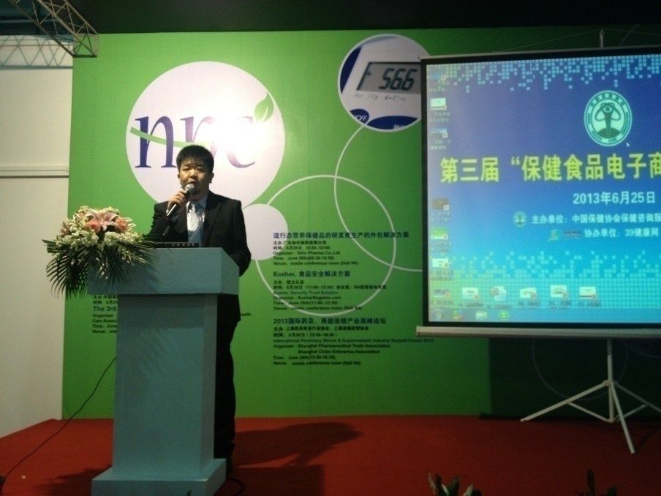
中国保健协会副秘书长张大超讲话

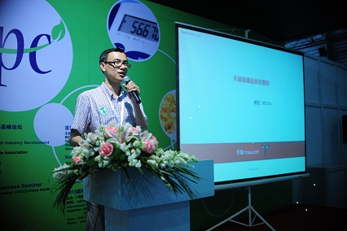
天猫商城保健食品运营专家白伟伟

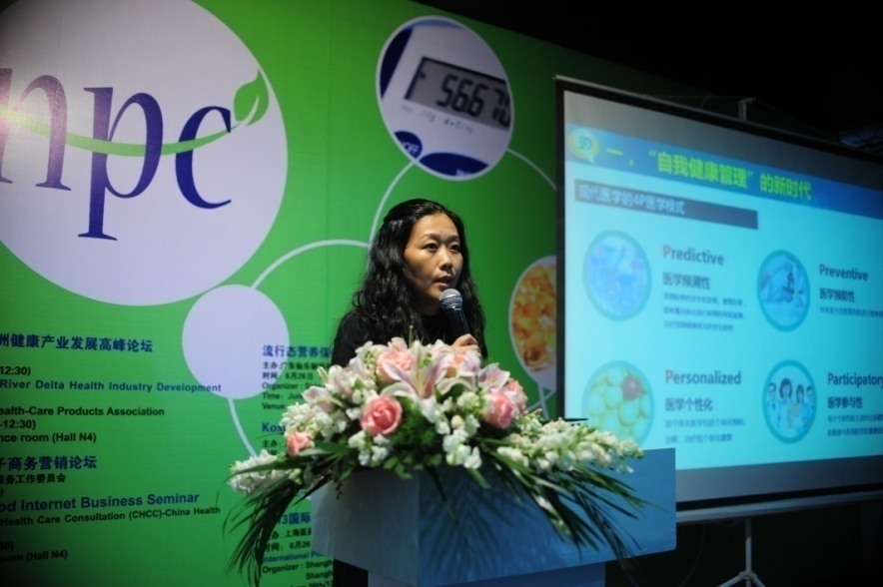
39健康网总裁顾晶

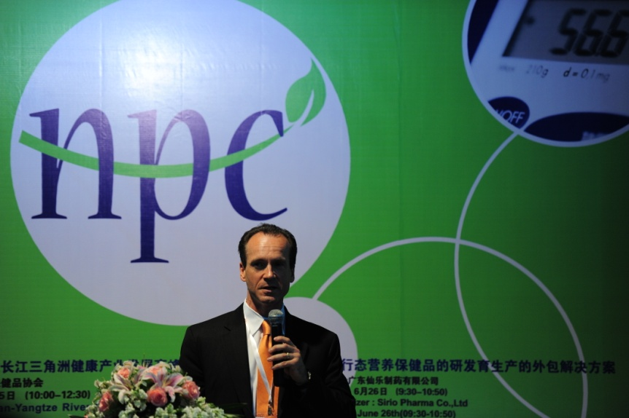
美国NOW Foods（诺奥）总经理Philip A.Pittsford

第二届“保健食品电子商务营销论坛”情况介绍
2012年6月26日下午，第二届“保健食品电子商务营销论坛”在上海新国际博览中心隆重召开。本次研讨会由中国保健协会保健咨询服务工作委员会主办，邀请了国内上百家从事保健食品互联网营销的著名企业将近400人共同参与,来自天猫商城（Tmall）、益生康健、乐年国际、21FOOD食品网、宝宝树网站、食品伙伴网等知名企业的嘉宾做了精彩的演讲。
会议首先由中国保健协会保健咨询服务工作委员会高级项目主任胡嘉骏先生简要介绍了中国保健协会保健咨询服务工作委员会，并由委员会项目主任吕菁菁女士做题为《互联网销售保健食品的现状与问题分析》，分别就互联网销售保健食品的现状，存在的问题以及监管的建议进行了阐述。接着由天猫商城保健食品招商专家邓晚喜、益生康健CEO吕丹中，宝宝树华北区销售总监魏小魏、上海乐年总经理焦章祺、21FOOD销售总监沙汉林以及食品伙伴网国际站经理陈建峰，分别就《保健品网购市场分析》、《构建健康产品电子商务的模式优势》、《社会化媒体环境下-电商不再等于电销》、《中国保健食品何日才见同仁堂？》、《食品在中国(B2B)》、《全球保健品电子商务动态》发表主题演讲。
会议上，与会代表们进行了热烈深入的讨论，共同表示要积极促进互联网保健食品市场的发展，要诚信面对消费者，共同维护保健食品的食品安全问题，促进保健食品在互联网上的大发展。并为国家食品药品监督管理局规范管理保健食品在互联网经营行为，建立相应的监管措施与法规体系提出建议。

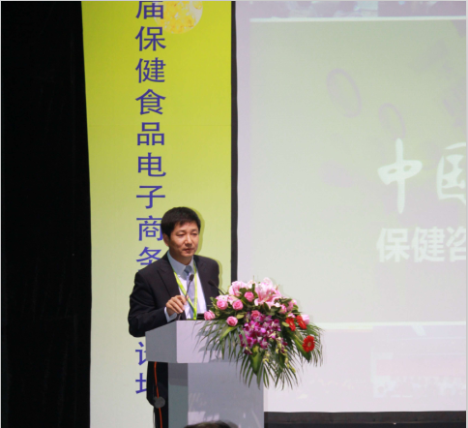
中国保健协会秘书长徐华锋讲话

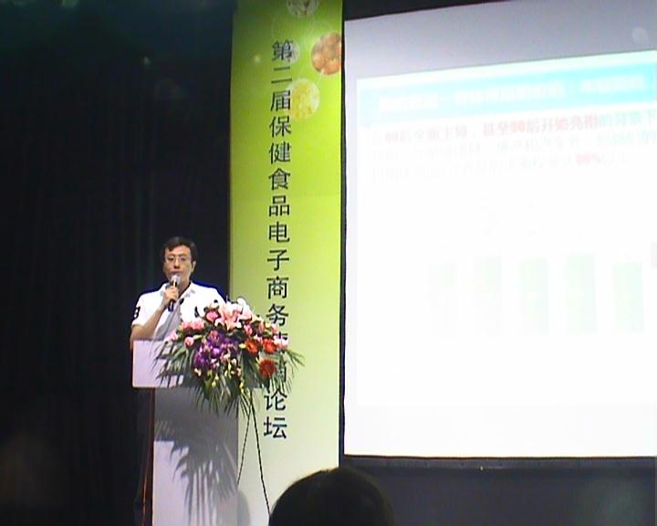
宝宝树销售总监魏小巍先生发表演讲
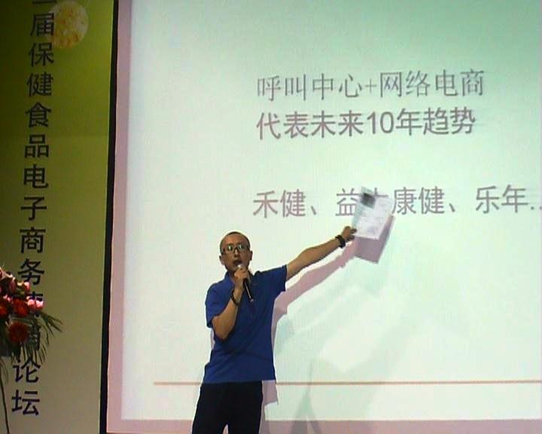
上海乐年电子商务有限公司总经理焦章祺先生发表演讲

第一届“保健食品电子商务营销论坛”情况介绍
2011年9月17日下午，第一届“保健食品电子商务营销研讨会”在深圳隆重召开。本次论坛由中国保健协会保健咨询服务工作委员会及淘宝商城共同主办，会议邀请了中国保健协会副理事长徐华锋，副秘书长贾亚光，副秘书长张大超，浙江保健协会秘书长张艳，深圳市保健协会秘书长黄鹤等出席；淘宝商城、深圳海王星辰电子商务有限公司、全洲药业集团、新浪网作了精彩演讲；同时还邀请了国内愈百家保健食品企业共200多人共同参与。
会议由中国保健协会副秘书长张大超主持，张大超指出，近年来，随着互联网产业和健康产业的迅速发展，越来越多的保健食品企业开始在互联网展开其业务，并取得了巨大成功。互联网无疑已经是保健食品企业拓展市场的重要渠道和手段。但是，高速发展的同时，也开始出现各种各样的问题，各种虚假保健食品、夸大宣传的产品以及违规添加药品的食品充斥互联网市场，造成了恶劣影响。如何能够保证互联网上经营的保健食品的合法性，如何能够长久持续地促进互联网保健食品经营的发展，维持其高速发展的同时保障食品安全，成为摆在每一个互联网保健食品行业从业者面前的重要问题。中国保健协会将会对互联网经营保健食品的准入、市场行为、监管要求、推广方法等方面持续地进行研究与关注，积极促进这一行业的发展并积极保障食品安全。
会议中，淘宝商城生活百货部总监余巍先生作了精彩演讲，对中国目前互联网网购的规模进行了全面描述，互联网经营保健品已经成为众多国内外知名品牌：康恩贝、海王、善存、汤臣倍健等的共同选择。然后，深圳海王星辰电子商务有限公司的钟日华总监分享了他们从传统营销到电子商务营销成功转型的经验；接着，新浪网作了关于微博营销的演讲；同时，全洲药业集团董事长周求华先生也介绍了他们的电子商务营销模式：商康保健与电商金融有机结合的新业态。
会议上，与会代表们进行了热烈深入的讨论，共同表示要积极促进互联网保健食品市场的发展，要诚信面对消费者，共同维护保健食品的食品安全问题，促进保健食品在互联网上的大发展。
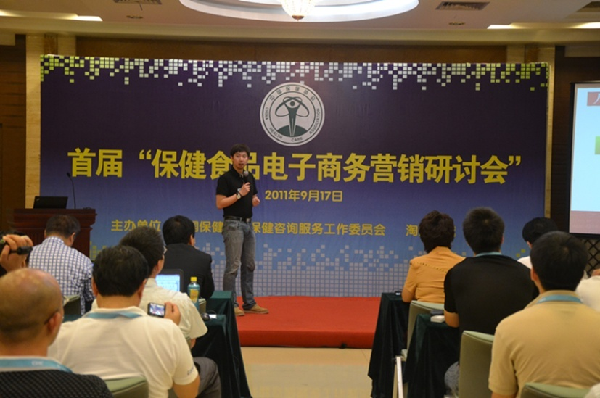
淘宝商城生活百货部总监余巍先生发表演讲

